计算机组成原理
1.第二章 除法运算的中间过程
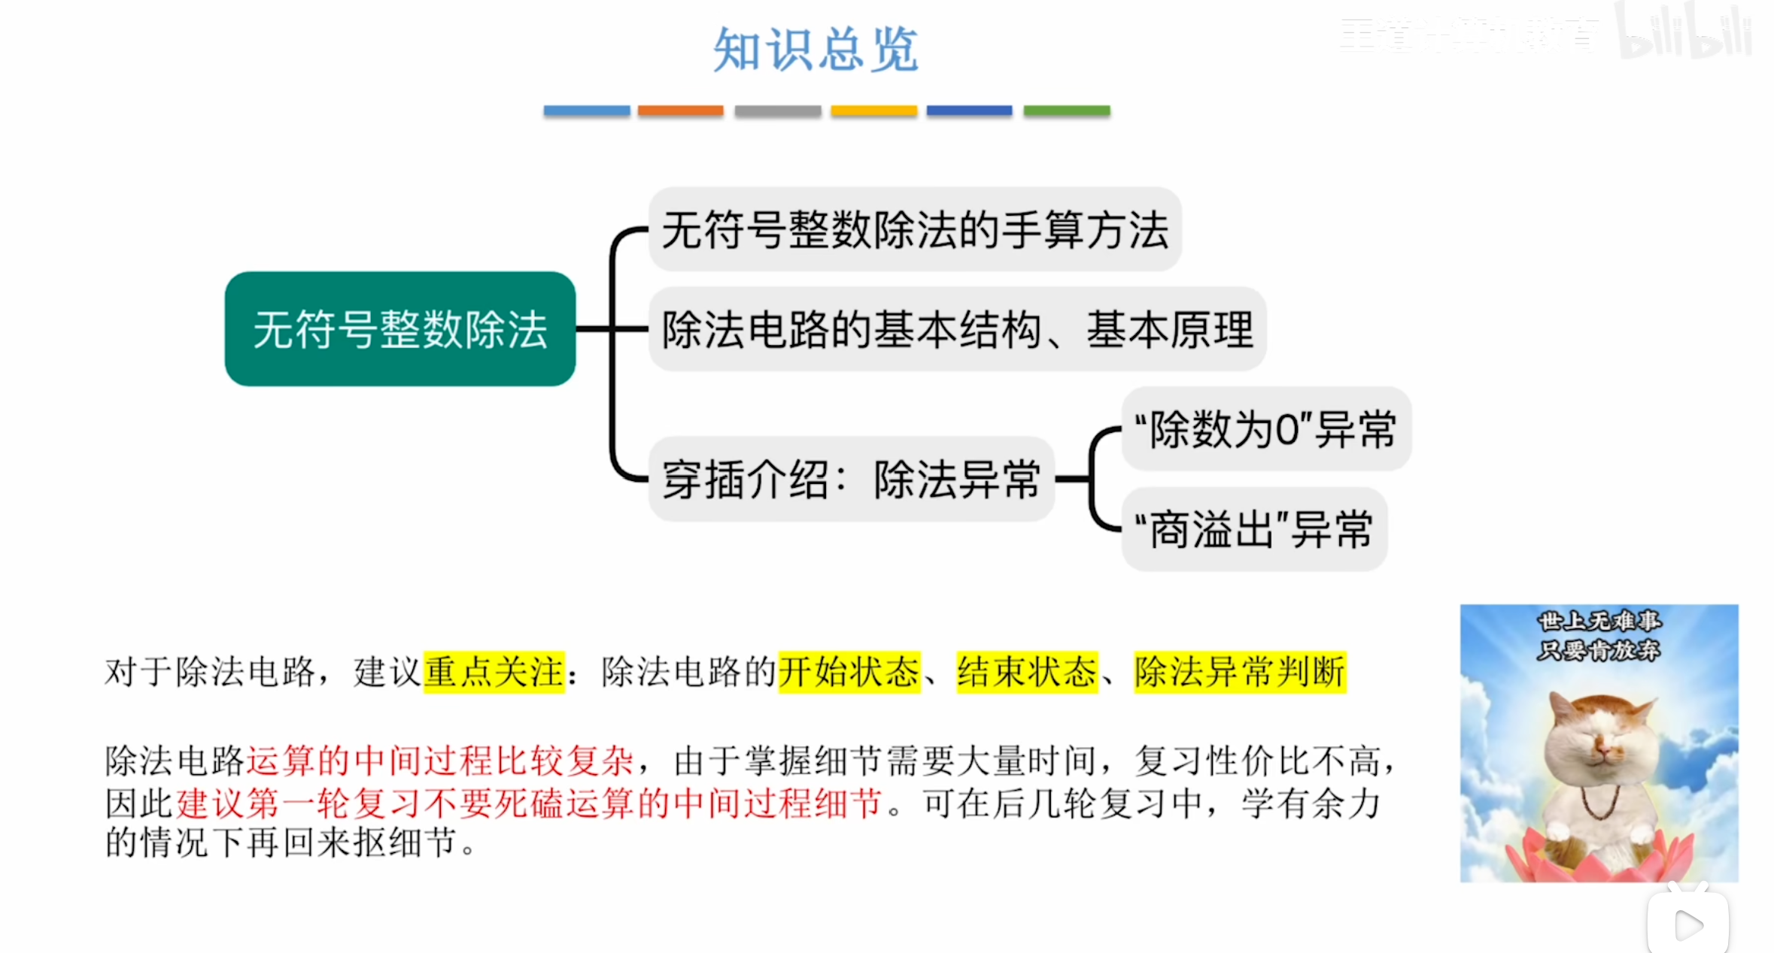
2.第三章 P116的例3.3
|（注：部分内容可能由 AI 生成）

